ECU硬件设计说明书

RP201806_T3NSE

|  |  |
| --- | --- |
| 编 制： | 秦力平 |
| 审 核： | 周建钟 |
| 批 准： | 王智晶 |
| 发布日期： | 20181112 |

苏州国方汽车电子有限公司电控开发部

二〇一八年十一月

目 录

目 录 2

1. 控制器概述 3

2. 硬件总体架构 4

3. 硬件接口定义 4

4. 电路原理图设计 8

4.1 电源模块 8

4.1.1:TLE7368-3E 有多个电压输出： 8

4.1.2:NCV317 线性稳压器输出： 9

4.2 模拟信号输入 9

4.3 数字信号输入 10

4.4 高边驱动 11

4.5 低边驱动 12

4.6 H 桥驱动 13

4.7 喷油驱动 14

4.8 单片机 15

4.9 CAN 通讯 15

5. PCB 设计 15

5.1 PCB 设计输入 15

5.2 PCB 布局 15

5.2.1 PCB 布局规则 15

5.2.2 PCB 布局工艺要求 16

5.3 PCB 设计的布线规范 18

5.3.1 布线基本原则 18

5.3.2 布线设计的工艺要求 18

5.3.3 具体的布线原则 19

5.4 PCB 设计的后处理 20

5.4.1 测试点的添加: 20

5.4.2加工数据文件的生成及 PCB 的说明: 20

1. 控制器概述

MDD-01C 为轻型非道路三阶段柴油机控制器，工作电压为 8~32V 电压，工作温度范围为-40℃~105℃， 控制器兼容四缸、六缸燃油喷射， 支持车架安装和发动机安装，可应用于农业机械、工程机械、船舶机械、电力工业等领域。

2. 硬件总体架构

MDD-01C 控制器硬件包括模拟输入、数字输入、频率输入、高边驱动、低边驱动、H 桥、喷油、 CAN 通讯、电源、单片机等功能模块，控制器硬件架构如图 1。

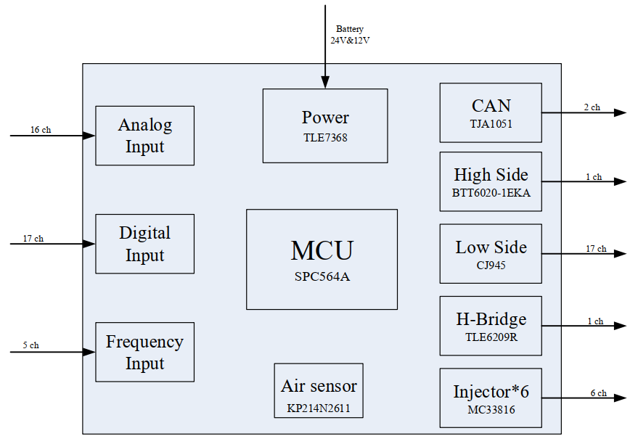

图 1 MDD-01C 控制器硬件架构

3. 硬件接口定义

MDD-01C 采用 TE 121Pin 接插件，接插件型号 1241434-1，防护等级 IP6K9K。

表 1 控制器接口定义

|  |  |  |
| --- | --- | --- |
| 接插件编号 | 资源名称 | 功能描述 |
| K01 | V_V_BAT | 功率电输入 |
| K02 | G_G_GND | 功率地 |
| K03 | I_S_LOGIC | T15 启动开关 |
| K04 | V_V_BAT | 功率电输入 |
| K05 | G_G_GND | 功率地 |
| K06 | I_S_START | T50 启动电机开关 |
| K07 | I_S_CRCPOS | 巡航加速 |
| K08 | I_S_ACPR | 空调压力开关 |
| K09 | 空 | 空 |
| K10 | I_S_WFS | 油水分离开关 |
| K11 | I_S_CRCNEG | 巡航减速 |
| K12 | I_S_Reserv01 | 排气制动开关 |
| K13 | I_S_DIAG | 诊断请求开关 |
| K14 | 空 | 空 |
| K15 | I_F_VSS | 车速传感器输入 |
| K16 | B_D_CAN1L | CAN 通讯 1 低 |
| K17 | B_D_CAN1H | CAN 通讯 1 高 |
| K18 | G_G_GND | CAN 通讯 1 地 |
| K20 | B_D_KLINE | K 通讯（易控） |
| K21 | O_S_EXHSTBRKLPT | OBD 故障指示灯 |
| K22 | I_S_Reserve01 | 排气制动指示灯 |
| K23 | O_T_EXHSTBRK | 排气制动阀 |
| K24 | O_S_MRLY | 主继电器 |
| K25 | I_S_CLUTCH | 离合器开关 |
| K26 | I_S_CRCRES | 巡航复位 |
| K27 | I_S_BREAK | 制动开关 |
| K28 | I_S_CRCOFF | 巡航开关 |
| K29 | I_S_RMTEN | 远程油门使能开关 |
| K30 | I_S_CES | 恒定转速开关 |
| K31 | I_S_AC | 空调请求开关 |
| K32 | I_R_OTS | 机油温度传感器（预留） |
| K33 | I_S_BRKRED | 制动冗余开关 |
| K34 | G_R_VSS | 车速传感器地 |
| K35 | I_A_RMTAPP1 | 远程加速踏板位置传感器 1 信号（预留） |
| K36 | G_G_GND | CAN 通讯 2 地 |
| K37 | B_D_CAN2L | CAN 通讯 2 低 |
| K38 | B_D_CAN2H | CAN 通讯 2 高 |
| K39 | O_F_ENGN | 发动机转速信号输出 |
| K40 | O_S_ERRLGT | 发动机故障指示灯 |
| K41 | O_S_GLWLP | 预热指示灯 |
| K42 | O_T_DCPOS | EGR+ |
| K43 | O_T_DCNEG | EGR |
| K44 | I_A_OPS | 机油压力传感器信号 |
| K45 | I_A_POCDIF | POC 压差传感器（易控）信号 |
| K46 | I_R_ETS | 环境温度传感器信号 |
| K47 | I_A_PTO | 扭矩限制多态开关 （功率开关） |
| K48 | I_A_APP1 | 加速踏板位置传感器 1 信号 |
| K49 | I_A_APP2 | 加速踏板位置传感器 2 号 |
| K50 | V_V_5V1 | 加速踏板位置传感器 1 供电 |
| K51 | V_V_5V3 | 机油压力传感器供电 |
| K52 | I_A_RMTAPP2 | 远程加速踏板位置传感器 2 信号（预留） |
| K53 | O_S_A | 空调压缩继电器 |
| K54 | O_S_WFLGT | 油水分离器指示灯 |
| K55 | 空 | 空 |
| K56 | 空 | 空 |
| K57 | O_Ｔ _FANL | 冷却低速风扇继电器 |
| K58 | 空 | 空 |
| K59 | O_S_GLWRLY | 进气预热控制输出继电器 |
| K60 | 空 | 空 |
| K61 | 空 | 空 |
| K62 | O_T_VNT | VNT 阀（易控） |
| K63 | G_G_AGND | 机油压力传感器地 |
| K64 | G_G_GND | POC 压差传感器地（易控） |
| K65 | G_G_AGND | 环境温度传感器地 |
| K66 | G_G_AGND | 扭矩限制多态开关地（功率开关） |
| K67 | G_G_AGND | 加速踏板位置传感器 1 地 |
| K68 | G_G_AGND | 加速踏板位置传感器 2 地 |
| K69 | 空 | 空 |
| K70 | V_V_5V3 | POC 压差传感器（易控）供电 |
| K71 | V_V_5V2 | 加速踏板位置传感器 2 供电 |
| K72 | O_S_FANH | 冷却高速风扇继电器 |
| K73 | O_S_STRT | 启动电机继电器 |
| K74 | O_S_FLHT | 燃油加热继电器 |
| K75 | O_T_ClntDsp | 水温指示信号输出 |
| K76 | O_F_V | 车速信号输出 |
| K77 | 空 | 空 |
| K78 | 空 | 空 |
| K79 | 空 | 空 |
| K80 | O_V_RH | 高边输出（预留） |
| K81 | O_V_RH | 高边输出（预留） |
| K82 | O_T_VCV | 燃油计量阀 |
| K83 | 空 | 空 |
| K84 | V_A_5V2 | 涡轮增压器压力温度传感器供电 |
| K85 | I_A_Reserve | 预留 |
| K86 | V_V_5V1 | EGR 阀位置反馈传感器供电 |
| K87 | G_G_AGND | EGR 阀位置反馈传感器 |
| K88 | G_G_AGND | 轨压传感器地 |
| K89 | 空 | 空 |
| K90 | O_T_EGR | EGR 气动阀 |
| K91 | 空 | 空 |
| K92 | V_V_5VCAM | 凸轮轴转速传感器供电 |
| K93 | V_V_5V2 | 曲轴转速传感器供电（预留） |
| K94 | V_A_5V1 | 轨压传感器供电 |
| K95 | G_G_AGND | 燃油温度传感器地 |
| K96 | G_G_AGND | 冷却液温度传感器地 |
| K97 | G_G_AGND | 涡轮增压器压力温度传感器地 |
| K98 | I_F_CRSPOS | 曲轴转速传感器信号+ |
| K99 | I_F_CRSNEG | 曲轴转速传感器信号- |
| K100 | G_R_CAS | 曲轴转速传感器地 |
| K101 | I_F_IATS | 空气流量传感器信号 |
| K102 | G_G_AGND | 空气流量传感器地 |
| K103 | I_A_EGRPOS | EGR 阀位置反馈传感器信号 |
| K104 | I_R_CTS | 冷却液温度传感器信号 |
| K105 | I_R_FTS | 燃油温度传感器信号 |
| K106 | I_F_CAM | 凸轮轴转速传感器信号 |
| K107 | G_R_CAS | 凸轮轴转速传感器地 |
| K108 | G_G_GND | 信号地 |
| K109 | I_F_IAMS | 空气流量传感器信号 |
| K110 | V_V_12V | 空气流量传感器供电 |
| K111 | I_R_IATS | 涡轮增压器压力温度传感器信号 |
| K112 | I_R_BPS | 涡轮增压器压力温度传感器信号 |
| K113 | I_A_RAILPS | 轨压传感器信号 |
| K114 | O_P_CYL6 | 六缸喷油低边 |
| K115 | O_P_COM2 | BANK2 高边 |
| K116 | O_P_COM1 | BANK1 高边 |
| K117 | O_P_CYL4 | 四缸低边 |
| K118 | O_P_CYL1 | 一缸低边 |
| K119 | O_P_CYL5 | 五缸低边 |
| K120 | O_P_CYL3 | 三缸低边 |
| K121 | O_P_CYL2 | 二缸低边 |

4. 电路原理图设计

4.1 电源模块

MDD-01C 控制器电源模块具备反接防护，输入端滤波功能。电源模块采用TLE7368-3E 和 NCV317 设计，包含 1 路 DCDC 及 5 路 LDO，具备看门狗功能，支持电压监控。电源模块具备电池电压及传感器输出电压监控，用于传感器电源故障检测等功能。

4.1.1:TLE7368-3E 有多个电压输出：

1） 低功耗预调节器： 集成电流模式 Buck 变换器 5.5V/ 2.5 A。  
2） 线性稳压电源，用于系统和控制器 I/O 电源： LDO1:5V±2%， 800mA 。

3） 电压跟随器，用于传感器供电：

LDO2:5V±2%， 105mA 。

LDO3: 5V±2%， 50mA。

4.1.2:NCV317 线性稳压器输出：

1）板内 IC 供电：LDO4: 7.3V±4%， 500mA。

2）空气流量传感器供电：LDO5: 12V±4%， 500mA。

NCV317 电流最大电流输出能力与输入输出压差和散热直接相关，输入输出压差越大，最大输出电流越小。

4.2 模拟信号输入

MDD-01C控制器模拟输入主要用于采集传感器信号， MDD-01C控制器具备 8 路电压型模拟输入， 8 路电阻型模拟输入，以及大气压力传感器、 T15、 T50。电压型传感器信号处理电路结构如图 2。

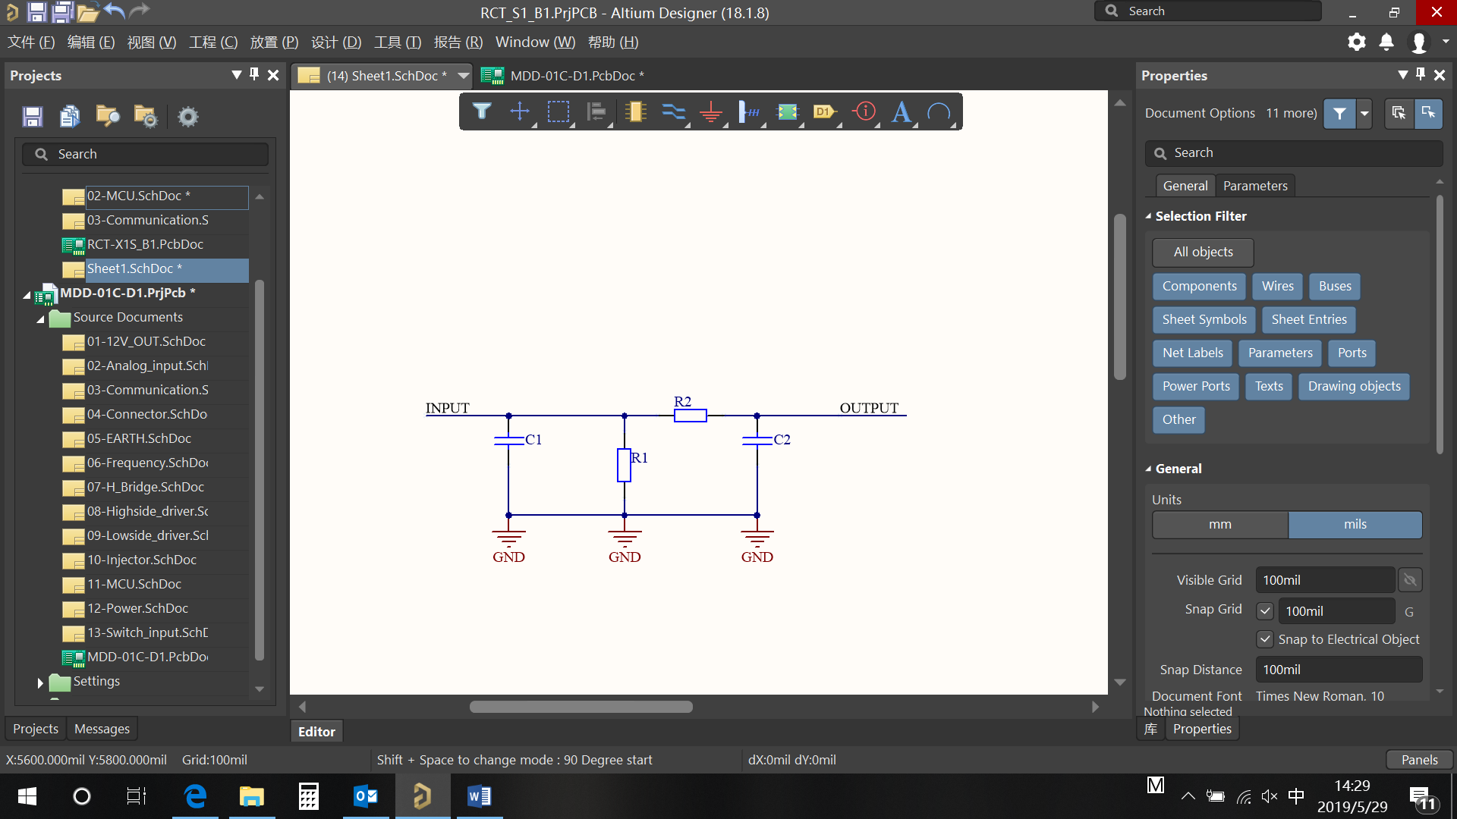

图 2 电压型传感器信号处理电路

图2电压型传感器信号处理电路中， C1为端口滤波电容，主要用于静电防护及端口滤波；R1 为传感器匹配电阻；串联电阻 R2、电容 C2 组成 RC 滤波，滤除信号进入单片机的高频干扰。

电阻型传感器信号处理电路结构如图 3。

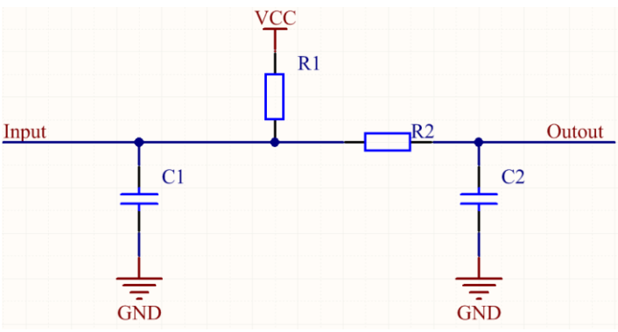

图 3 电阻型传感器信号处理电路

其中 C1 为端口滤波电容，主要用于静电防护及端口滤波。

图3电阻型传感器信号处理电路中， C1为端口滤波电容，主要用于静电防护及端口滤波；R1 为传感器匹配电阻，根据传感器电阻变化范围计算调整；串联电阻 R2、电容 C2 组成 RC滤波，滤除信号进入单片机的高频干扰。

4.3 数字信号输入

MDD-01C 控制器数字信号包括开关信号和频率信号，分别用于开关信号采集，磁电或霍尔等传感器信号采集。开关有外接电源和外接地两种类型，对应的处理电路结构如图 4、图 5。

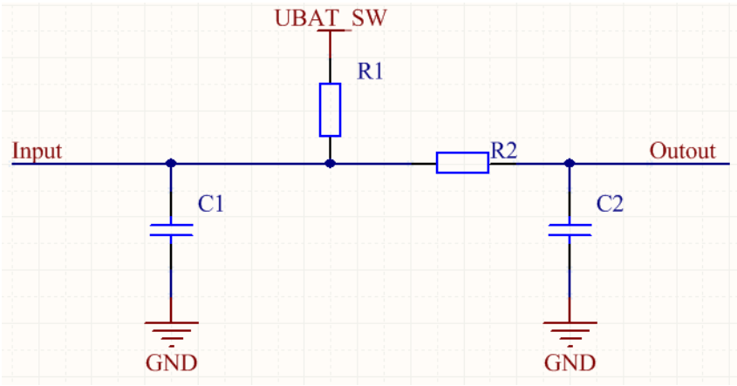

图 4 外接地开关信号处理电路

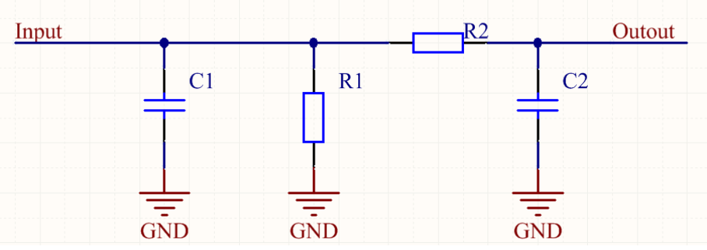

图 5 外接电源信号处理电路

其中 C1 为端口滤波电容，主要用于静电防护及端口滤波。

图 4、 图 5 开关信号处理电路中， C1 为端口滤波电容，主要用于静电防护及端口滤波；R1 为开关匹配电阻，用于提高开关使用寿命；串联电阻 R2、电容 C2 组成 RC 滤波，滤除开关信号进入单片机的高频干扰。

磁电式传感器信号为差分信号，主要用于凸轮轴、曲轴转速信号采集。凸轮轴、曲轴转速信号幅值、频率变化大，且直接影响发动机启动和运行，信号处理要求非常高，目前市场常用芯片有美信 MAX9924 和博世 CY30。

MAX9924 是专为凸轮轴、曲轴和转速信号处理开发的芯片，工作温度-40℃~+125℃。芯片输入为差分信号，抗干扰能力更强。芯片内部的采用高精度放大器和比较器，支持小微信号处理。芯片阈值支持自适应和外部配置两种模式，用户可根据需要配置。芯片设计的过零检测支持高精度的相位识别。磁电式传感器信号处理电路结构如图 6。

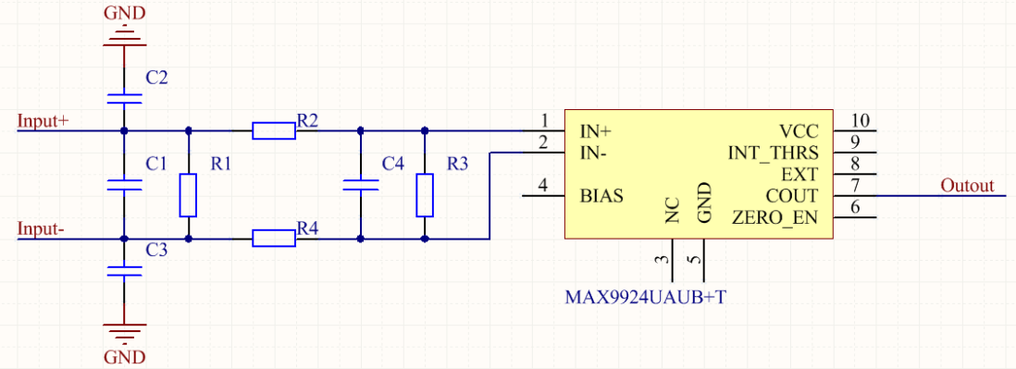

图 6 磁电式传感器处理电路

图 6 磁电式传感器处理电路中，电容 C1、 C2、 C3 的设计主要是滤除信号输入端的差模和共模干扰。电阻 R1 为负载电阻，通常电阻 R1 设计为多电阻串联，中间电位零点可用于故障诊断设计。电阻 R2、 R3、 R4 主要实现输入端限流分压的作用，电容 C4 与串联电阻 R2、 R4构成 RC 滤波。

霍尔式传感器信号处理电路结构如图 7。

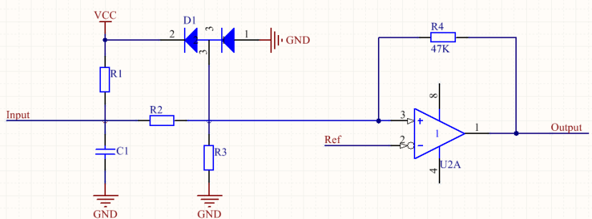

图 7 霍尔式传感器处理电路

图 7 霍尔式传感器处理电路中，电容 C1 为输入端滤波电容，电阻 R1 为传感器匹配电阻，电阻 R2、 R3 实现信号的限流分压，二极管 D1 用于输入信号正负电压的钳卫防护。电阻 R4以及比较器等设计了一个迟滞比较器，实现频率信号的处理功能。

4.4 高边驱动

MDD-01C 控制器高边驱动用于外部继电器、电磁阀等负载供电。 控制器高边采用Infineon 集成驱动芯片 BTT6020-1EKA 设计，芯片节温-40℃~+150℃，持续输出电流 7A，适用于汽车电子产品。芯片支持 3.3V 和 5V 逻辑控制，具有 ESD 防护设计以及关断模式下的低功耗设计。BTT6020-1EKA 主要参数如表 2。

表 2 BTT6020-1EKA 特性参数

|  |  |
| --- | --- |
| 工作电压范围 | 5V~36V |
| 最大输入电压 | 65V |
| 节温 150℃时最大导通阻抗 | 40mΩ |
| 正常负载电流 | 7A |
| 典型电流反馈系数 | 2950 |
| 25℃时最大旁路电流 | 0.5uA |

BTT6020-1EKA 支持开路、短路到电源、短路到地、过温故障诊断。芯片支持工作模式及非工作模式下的故障诊断。诊断诊断真值表如图 8。

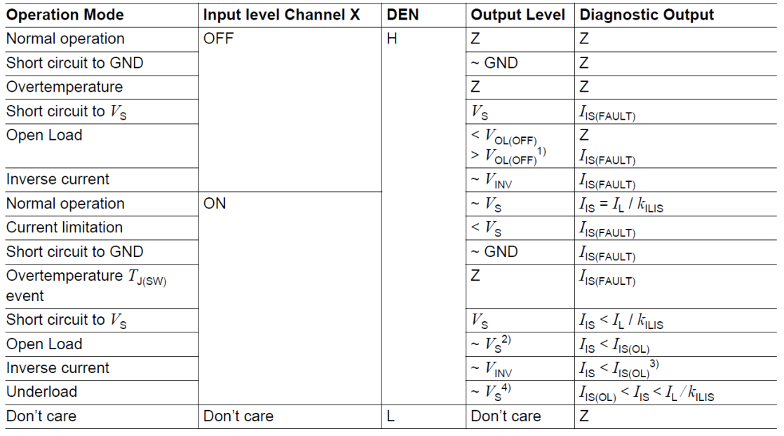

图 8 BTT6020-1EKA 故障诊断真值表

4.5 低边驱动

MDD-01C 控制器低边驱动主要用于外部继电器、电磁阀等负载控制。 MDD-01C控制器低边采用博世 CJ945 以及意法半导体 VND5N07TR-E 设计。博世 CJ945 芯片是博世与 Infineon 合作开发产品， MOS 集成于芯片内部，具有 18 路驱动  
输出，芯片节温-40℃~+150℃，常用于博世及国内发动机控制器设计。博世 CJ945 支持 16bit SPI 通讯，所有通过均可用 SPI 控制，其中 16 路驱动可用于 PWM驱动，既可 SPI 控制也可以单片机直接控制。芯片支出 3.3V 和 5V 逻辑控制，低静态电流，具备 ESD 防护，满足 AEC 认证要求。

博世 CJ945 各通道参数如图 9。

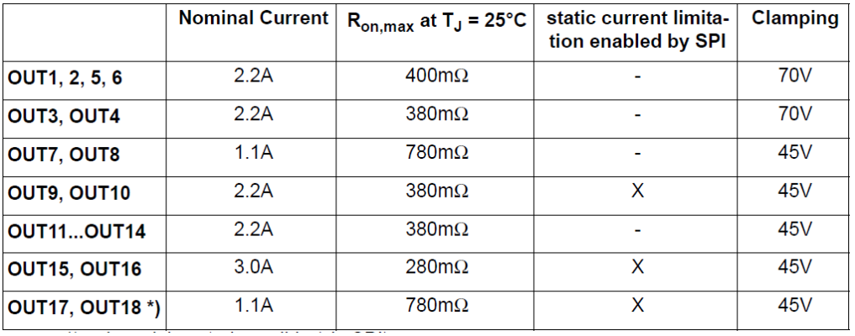

图 9 CJ945 特性参数

其中博世 CJ945 通道 17、 18 只能使用 SPI 控制。芯片所有通道支持短路到电源、短路到地、开路以及过温故障诊断，各通道故障诊断独立。

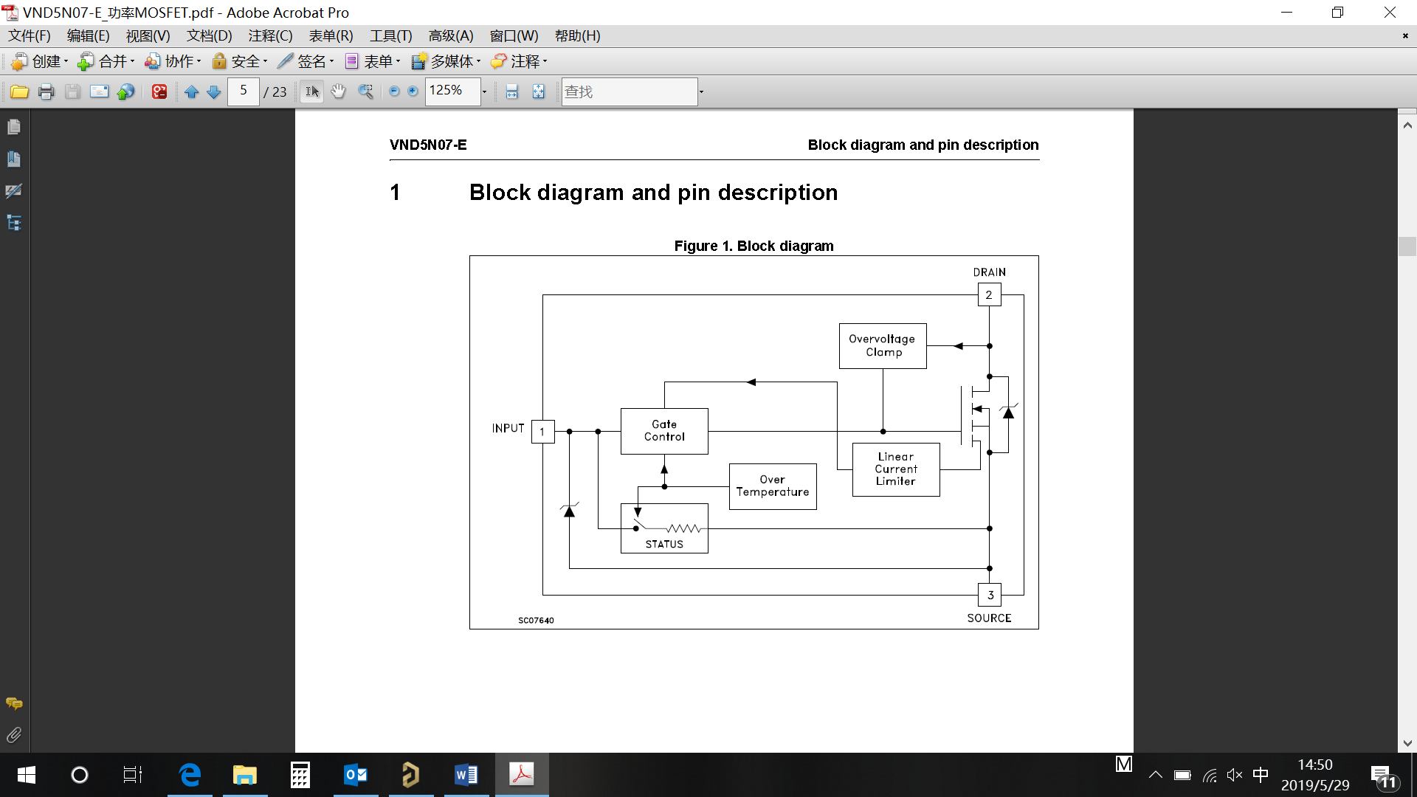

图10 VND5N07TR-E内部原理框图

意法半导体 VND5N07TR-E 用于外部主继电器驱动，芯片节温-40℃~+150℃，持续输出电流 7A，最大导通阻抗 0.2Ω，最大过压 70V。芯片集成了预驱功能和功率 MOS，单片机可直接控制。具备静电防护功能。支持过温及短路防护功能。

4.6 H 桥驱动

MDD-01C 控制器 H 桥驱动用于 EGR 阀控制。驱动电路采用 Infineon TLE6209R。TLE6209R 是 Infineon 开发的专门控制电子节气门的智能功率驱动芯片。芯片双列 20 脚封装，内部集成了 H 桥电路。

与其他功率驱动芯片相比， TLE6209R 系列芯片具有很高的可靠性和保护功能，通过 SPI 接口可与控制单元进行通信，发送故障信息和控制命令，可为以后控制单元诊断功能的扩展提供条件；一般的 H 桥驱动信号需要两路 PWM 信号控制电机的转动， TLE6209R 只需要一路 PWM 信号和一个方向信号，更节省硬件资源，控制更灵活、可靠。

TLE6209R 节温-40℃~+150℃，持续工作电流为 6A，峰值电流为 7A，最高工作电压为 40V，最大输出频率为 30 kHz。TLE6209R 工作真值表如图 11。

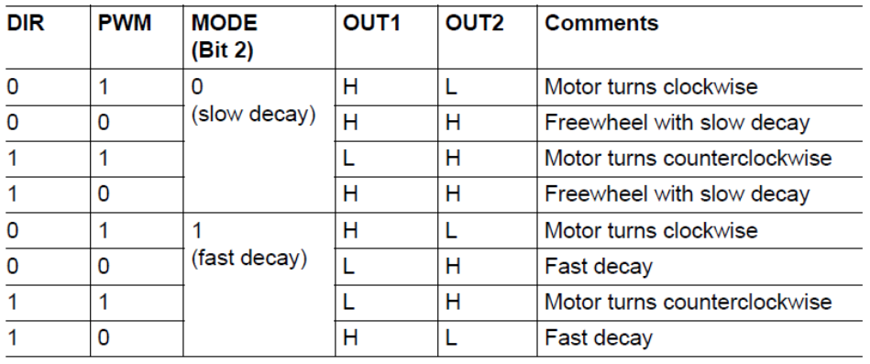

图 11 TLE6209R 工作模式真值表

TLE6209R 具备短路到电源、短路到地、过温、开路诊断防护。诊断信息通过 SPI 传输，故障信息真值表如图 12。

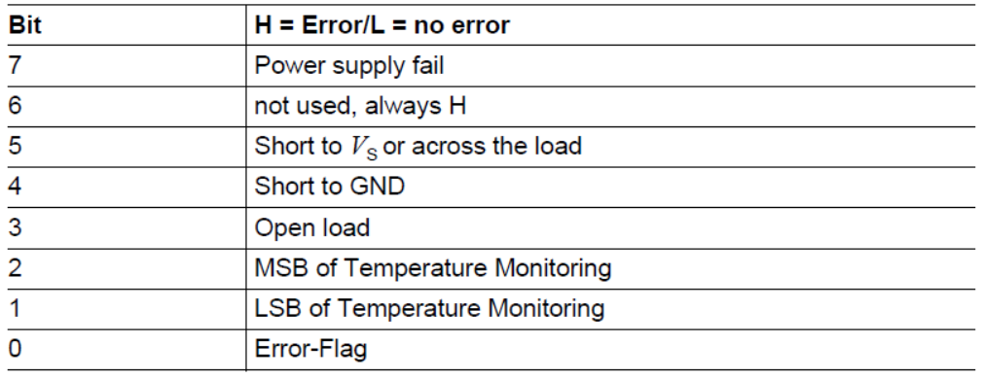

图 12 TLE6209R 故障诊断真值表

4.7 喷油驱动

MDD-01C控制器喷油驱动采用NXP（原 Freescale）芯片MC33816设计。芯片工作温度-40℃~+125℃，封装LQFP64。

MC33816适用于12V和24V动力总成控制，电池输入电压5V~32V，预驱最大支持电压72V，高/低边预驱最大频率 100kHz，所有预驱支持四挡开启速率，内置 1MHz 时钟。

MC33816 最多支持2个Bank 6缸喷油，其中高边驱动1、2为Bank1；高边驱动3、4为Bank2，低边1~6控制1~6缸喷油。MC33816自带Boost升压电路，升压幅值可调，最高 72V。MC33816 具备短路到电源、短路到地、开路诊断防护功能。各缸诊断防护独立。

4.8 单片机

MDD-01C 控制器单片机采用意法半导体 SPC564A。SPC564A是ST和NXP（原Freescale）联合开发的 32 位 Power PC 架构处理器， NXP型号MPC5644，两款单片机软硬件完全兼容。单片机封装 LQFP176，内核 e200Z4，最高主频 150MHz。

SPC564A 片内 4MB flash， 192KB RAM，具有 3×eSCI， 3×DSPI， 3×FlexCAN， 1×FlexRay， 1×eMIOS， 1×eTPU2， 2×eQADCs。

单片机采用 JTAG 调试模式。

4.9 CAN 通讯

MDD-01C 控制器设计两路 CAN 通讯，分别用于刷写和标定， CAN 通讯芯片采用 NXPTJA1051，控制器内部设计 120Ω 终端匹配电阻。

NXP TJA1051 是一款高速 CAN 通讯芯片，正常最高通讯速率 1Mbit/s， CAN-FD 模式下最高通讯速率 5Mbit/s。芯片具有增强型 EMC 设计和静电防护，支持 3.3V 和 5V 两种逻辑电平。

NXP TJA1051 支持 ISO 11898-2 和 SAE J2284 两种通讯协议，适用于 12V 系统和 24V 系统，具有低电磁发射和高抗扰能力，是一款车规产品。CAN 通讯电路如图 13。

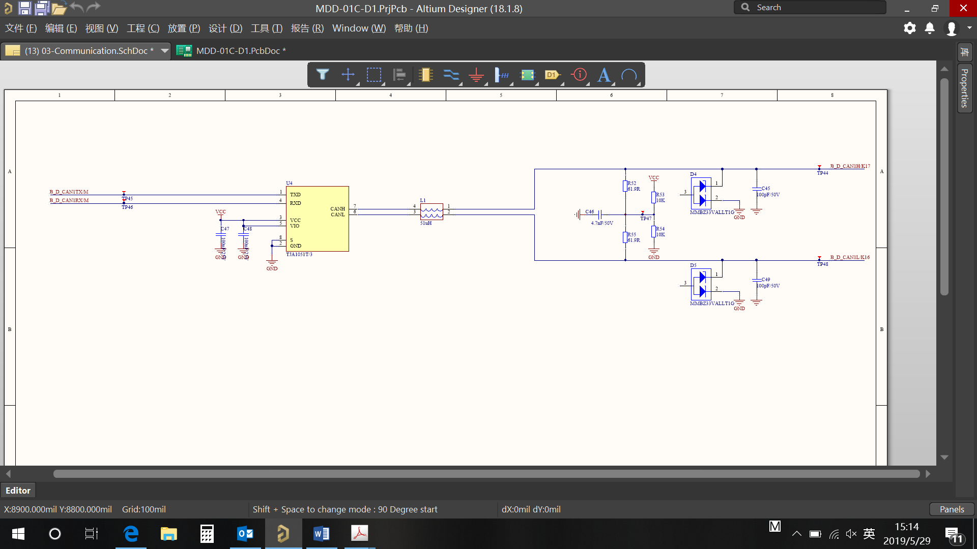

图 13 CAN 通讯电路

5. PCB 设计

5.1 PCB 设计输入

经过评审的硬件原理图，带有 MPN 的正式 BOM。PCB 结构图， 应表明外形尺寸、安装孔大小及定位尺寸、接插件定位尺寸、禁止布线区、散热区等相关尺寸。对于新元器件，需要提供封装资料。

5.2 PCB 布局

5.2.1 PCB 布局规则

1． 距板边距离应大于 5mm。

2． 先放置与结构关系密切的元件，如接插件、开关、电源插座等。

3． 优先摆放电路功能块的核心元件及体积较大的元器件，再以核心元件为中心摆放周围电路元器件。  
4． 功率大的元件摆放在利于散热的位置上，如采用风扇散热，放在空气的主流通道上；若采用传导散热，应放在靠近机箱导槽的位置。

5． 质量较大的元器件应避免放在板的中心，应靠近板在机箱中的固定边放置。

6． 有高频连线的元件尽可能靠近，以减少高频信号的分布参数和电磁干扰。

7． 输入、输出元件尽量远离。

8． 带高电压的元器件应尽量放在调试时手不易触及的地方。

9． 热敏元件应远离发热元件。

10． 可调元件的布局应便于调节。如跳线、可变电容、电位器等。

11． 考虑信号流向，合理安排布局，使信号流向尽可能保持一致。

12． 布局应均匀、整齐、紧凑。

13． 表贴元件布局时应注意焊盘方向尽量取一致，以利于装焊，减少桥连的可能。

14． 去耦电容应在电源输入端就近放置。

5.2.2 PCB 布局工艺要求

1） PCB 板的层叠排列:

A． 四层板叠层设置

表 3 四层板叠层设置

|  |  |  |  |  |
| --- | --- | --- | --- | --- |
|  | 第一层 | 第二层 | 第三层 | 第四层 |
| 第一种情况 | GND | S1+POWER | S2+Power | GND |
| 第二种情况 | S1 | GND | Power | S2 |
| 第三种情况 | GND | S1 | S2 | Power |

第一种情况 EMC 性能最好，顶层、底层为回流地平面，对内层信号具有屏蔽效果，但元器件布置空间小，不适用元器件密度较大的电路板。

第二种情况最常用，电源阻抗较高，不适于高速数字电路。

第三种情况适用于全板功耗大且该板是干扰源或紧邻干扰源。

B． 六层板叠层设置

表 4 六层板叠层设置

|  |  |  |  |  |  |  |
| --- | --- | --- | --- | --- | --- | --- |
|  | 第一层 | 第二层 | 第三层 | 第四层 | 第五层 | 第六层 |
| 第一种情况 | S1 | GND | S2 | Power | GND | S3 |
| 第二种情况 | S1 | GND | S2 | S3 | Power | S4 |

六层 PCB 叠层情况比较多，以上为两种常用设计，第一种叠层情况比较理想，具有较好的 EMC 性能。若信号密度较大，可考虑使用第二种配置，该配置增加一层信号走线。在多层板的设计中，应尽量使用地层和电源层将信号层隔开，不能隔开的相邻信号层的走线应采用正交方向。下图为一建议的 8 层的 PCB 的层叠，其它层数的 PCB 依次类推。

表 5 八层板叠层设置

|  |  |  |  |  |  |  |  |
| --- | --- | --- | --- | --- | --- | --- | --- |
|  | 第一层 | 第二层 | 第三层 | 第四层 | 第六层 | 第七层 | 第八层 |
| 第一种情况 | S1 | GND | S2 | GND | Power | S3 | GND |

2） PCB 的机械定位孔和 SMT 光学定位点

PCB 机械定位孔必须是标准尺寸，常用定位孔内外径尺寸为 4mm、 8mm。机械定位孔的位置主要分布在板四周、接插件四周、板内部质量较大元器件附近。

为满足 SMT 自动化生产处理的需要，必须在 PCB 的表层和磁层添加光学定位点。单面光学定位点一般 3 个，如图 13。

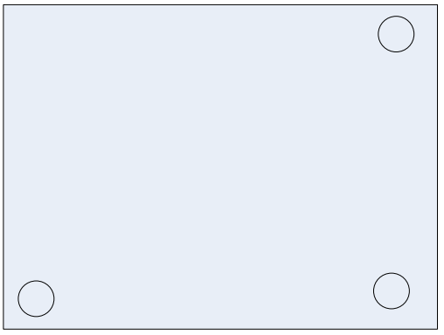

图 14 光学定位点

当元件的引脚中心距小于 0.6mm 时，建议增加参考点。参考点可以只放 2 个，参考点应放在对角位置，在放置元件后，参考点必须可见。

BGA 必须增加参考点，参考点布置同上。

3） PCB 元件布局放置的要求

元器件放置方向考虑布线，装配，焊接和维修的要求后，尽量统一。

对于双面都有元件的 PCB，较大较密的 IC，如 QFP， BGA 等封装的元件放在板子的同一层，质量较大的 SMT 元件应放在同一层，元件布置应考虑外壳设计，较高的元件应放在同一层并尽量集中布置。

考虑实际工作环境及本身发热等，元器件放置应考虑散热方面的因素，通过外壳散热的需要配合外壳设计进行布置。大功率 MOSFET 等元件下面可以通过敷铜来散热，而且在这些元件的周围尽量不要放热敏感元件。如果功率特别大，热量特别高，可以加散热片进行散热。

4） PCB 布局对于电信号的考虑

高速的元件（和外界接口的）应尽量靠近连接器。

数字电路与模拟电路应尽量分开，最好是用地隔开。

5.3 PCB 设计的布线规范

5.3.1 布线基本原则

１．线应避免锐角、直角， 采用 45°走线。

２．相邻层信号线为正交方向。

３．高频信号尽可能短。

４．输入、输出信号尽量避免相邻平行走线，最好在线间加地线，以防反馈耦合。

５．双面板电源线、地线的走向最好与数据流向一致，以增强抗噪声能力。

６．数字地、模拟地要分开，对低频电路，地应尽量采用单点并联接地；高频电路宜采用多点串联接地。对于数字电路，地线应闭合成环路，以提高抗噪声能力。

７．对于时钟线和高频信号线要根据其特性阻抗要求考虑线宽，做到阻抗匹配。

８．整块线路板布线、打孔要均匀，避免出现明显的疏密不均的情况。当印制板的外层信号有大片空白区域时，应加辅助线使板面金属线分布基本平衡。

5.3.2 布线设计的工艺要求

线宽和线间距的设置要求：

A． 单板的密度。板的密度越高，倾向于使用更细的线宽和更窄的间隙。

B． 信号的电流强度。当信号的平均电流较大时，应考虑布线宽度所能承载的电流。 PCB设计时铜箔厚度，走线宽度额电流的关系见表 6。

表 6 线宽、铜箔厚度与电流关系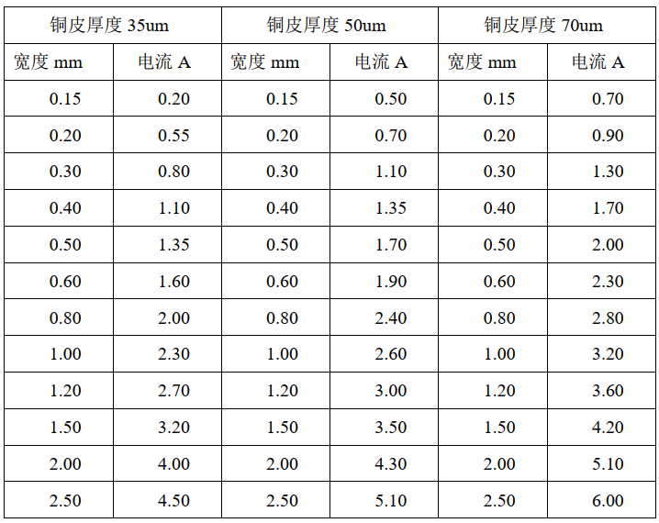

受 PCB 加工技术限制，推荐最下线宽/间距，6mil/6mil。制成板的最小孔径定义取决于板厚度。孔径优选系列见表 7。

表 7 孔径优选系列表

|  |  |  |  |  |  |
| --- | --- | --- | --- | --- | --- |
| 板厚 | 3.0mm | 2.5mm | 2.0mm | 1.6mm | 1.0mm |
| 孔径 | 24mil | 20mil | 16mil | 12mil | 8mil |
| 焊盘直径 | 40mil | 35mil | 28mil | 25mil | 20mil |

5.3.3 具体的布线原则

1）电源和地的布线

尽量给出单独的电源层和底层；即使要在表层拉线，电源线和地线也要尽量的短且要足够的粗。对于多层板，一般都有电源层和地层。需要注意的只是模拟部分和数字部分的地和电源即使电压相同也要分割开来。

对于单双层板电源线应尽量粗而短。电源线和地线的宽度要求可以根据 1mm 的线宽最大对应 1A 的电流来计算，电源和地构成的环路尽量小。

为了防止电源线较长时，电源线上的耦合杂讯直接进入负载器件，应在进入每个器件之前，  
先对电源去耦。且为了防止它们彼此间的相互干扰，对每个负载的电源独立去耦，并做到先滤波再进入负载。

2） 时钟的布线

时钟线作为对 EMC 影响最大的因素之一。在时钟线应少打过孔，尽量避免和其它信号线并行走线，且应远离一般信号线，避免对信号线的干扰。

同时应避开板上的电源部分，以防止电源和时钟互相干扰。当一块电路板上用到多个不同频率的时钟时，两根不同频率的时钟线不可并行走线。

时钟线还应尽量避免靠近输出接口，防止高频时钟耦合到输出的 cable 线上并沿线发射出去。如果板上有专门的时钟发生芯片，其下方不可走线，应在其下方铺铜，必要时还可以对其专门割地。

对于很多芯片都有参考的晶体振荡器，这些晶振下方也不应走线，要铺铜隔离。

5.4 PCB 设计的后处理

5.4.1 测试点的添加:

1． 测试点均匀分布于整个 PCB 板上。

2． 器件的引出管脚，测试焊盘，连接器的引出脚及过孔均可作为测试点，但是过孔是最不良的测试点。

3． 贴片元件最好采用测试焊盘作为测试点。

4． 布线时每一条网络线都要加上测试点，测试点离器件尽量远，两个测试点的间距不能太近，中心间距尽量大于 2mm。

5． 不可选用 bottom layer 上的贴片元件的焊盘作为测试点使用。

6． 对地应留 10 个以上的测试点，且均匀分布于整个 PCB 板上，用以减少测试时反向驱动电流对整个 PCB 板上电位的影响，要确保整个 PCB 板上等电位。

7． 测试点的添加时，附加线应该尽量短。

5.4.2加工数据文件的生成及 PCB 的说明:

1． PCB 的板厚度、铜箔厚度说明

当需要对 PCB 板进行特性阻抗控制时，可说明各层材料的厚度， 或要求生产厂商对特性阻抗进行控制。

PCB 的常用厚度种类有 1.0mm， 1.5mm， 1.6mm， 2.4mm， 3.2mm， 4.4mm 等。 对于普通 PCB 厚度通常为 1.6mm。对于背板厚度通常为 3.2mm（特殊为 2.4mm 或 4.4mm）。 PCB的铜箔厚度种类有 5μm（ μm 以下简称 μ）， 9μ， 12μ， 17.5μ， 35μ， 70μ， 105μ。对于普通 PCB 内层铜箔厚度通常为 35μ；外层为 50μ，对于特殊的 PCB 可以用 35μ、 70μ（如电源板）。对于背板 PCB 铜箔厚度通常为 17.5μ 或 35μ。

2． 加工数据文件的生成

当设计师完成 PCB 的设计后，必须生成生产和装配所需的文件，分别为 PCB 生产需要的文件和 PCB 装配文件。PCB 生产文件包括 GERBER 文件(光绘文件)和 DRILL 文件（钻孔文件）。 Gerber 文件，要包含 D 码，即扩展 Gerber 格式文件。除了各层的 Gerber 文件，还根据情况分别提供正、反面的阻焊、助焊、丝网 Gerber 数据。

PCB 装配文件为元件坐标文件， AD 软件可输出 CSV 和 TXT 格式的坐标文件。